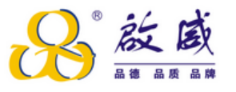
不使用冲突矿产的倡议书
启威电子（苏州）有限公司为肩负起企业社会责任，本公司特此倡议:
1.公司倡议本公司产品及其包装所使用或包含之金属没有来自刚果(金)及其周边国家，以及这些国家内任何武装力量控制区之“冲突矿产”。
刚果(金)及其周边国家包括:(a)刚果民主共和国、刚果共和国、苏丹共和国、南苏丹共和国、乌干达共和国、卢旺达共和国、布隆迪共和国、坦桑尼亚联合共和国、尚比亚共和国、安哥拉共和国、中非共和国;和(b)未来包含前述国家部分或全部领域的新国家(地区)及现有国家(地区)。
“冲突矿产”包括但不限于来自刚果(金)及其周边国家，以及这些国家内任何武装力量控制区的锡石、黑钨、钶钽铁矿和黄金及其衍生物等稀有金属，特别是金(Au)、钽(Ta)、锡(Su)和钨(W)金属原料。
“使用或包含之金属没有来自刚果(金)及其周边国家以及这些国家啊内任何武装力量控制区”包括金属的采挖、冶炼、成型及其它制造加工工序均不发生在刚果(金)及其周边国家，以及这些国家内任何武装力量控制区。
2.本公司倡议将加强供应链管理，制定相关管理制度和规定以有效甄别和追溯原料来源，确保原料来源的合法性，杜绝冲突矿产投入使用。
3.本公司倡议如实填写并回复有关“冲突矿产”的调查及提供其他资料，并承诺所回复内容及所提供资料之真实性、正确性和完整性。
4.本公司倡议采取积极行动避免因违背此承诺而给客户带来的经济、声誉等方面的损失。
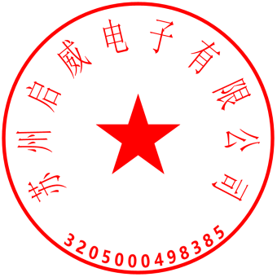
苏州启威电子有限公司
日期:2022年 12月31 日

